Cine Club Universitario

La Linterna Mágica

Centro de Estudios Regionales

Circulo de la Prensa - Mendoza 240

Martes 20 de Abril 2020

20.30 hs.

Ciclo Ciclo: Por Amor al Humor de Carlitos Chaplin

Ficha Técnica

Título Original: “The Gold Rush”

Director: Charles Chaplin

Producción: United Artists

País: USA

Año: 1925

Género: Comedia/Drama

Duración: 95 min

Idioma: -

Sinopsis
Obra maestra de Chaplin, en la que interpreta a un solitario buscador de oro que llega a Alaska, a principios de siglo, en busca de fortuna. Una fuerte tormenta de nieve le llevará a refugiarse en la cabaña de un bandido. En 1942 fue reestrenada en versión sonora.

Critica:

Cuando un personaje puede aparecer ataviado con su eterno atuendo en cualquier circunstancia y lugar sin que pongamos en cuestión la veracidad de su presencia es
que ese personaje ha trascendido las reglas y convenciones de la ficción para convertirse en una figura icónica.
Después de los planos documentales de las caravanas de buscadores de oro ascendiendo por las nevadas montañas de Alaska, la inconfundible y característica
imagen de Charlot (sombrero de copa, bastón en mano y eternos pantalones bombacho) avanzando por una cornisa de hielo en la cumbre de una montaña, lejos de provocar
desconcierto nos transporta a una zona de confort y nos predispone para aceptar sin ninguna reserva la ausencia de lógica del ecosistema en el que habita (e impone)
su personaje. (El cine contemporáneo adolece ya de personajes icónicos, a excepción de los que nos propone la ridícula moda de los superhéroes que, en el colmo del
papanatismo, encima elabora toda una parafernalia pseudocientífica para justificar racionalmente la existencia de personajes que únicamente tienen sentido en el
terreno de lo fantástico).

La vieja cabaña del malvado Black Larson (Tom Murray) se convierte así, desde la irrupción del vagabundo Charlot, en escenario del caos manifestado a través del
encadenamiento de gags (a cada cual más brillante) que Chaplin filma en riguroso plano frontal (se diría como prematuro homenaje a los pioneros que empezaron a sentar
las bases del arte del cinematógrafo con sus cortos de una sola bobina): desde el vendaval que impide al protagonista abandonar la cabaña
(intentando seguir las órdenes de su involuntario y poco hospitalario anfitrión), hasta la ya mítica secuencia en la que Charlot, acuciado por el hambre,
degusta con esforzado deleite una de sus botas ante la atónita mirada del gigantón Big Jim (Mack Swain), y llegando a imágenes tan delirantes como la del
protagonista convertido en un enorme y suculento pollo a ojos de su desesperado y famélico compañero.

Una vez fuera de la cabaña, la película se traslada a la naciente ciudad fundada por los buscadores a la que llega el vagabundo después de separarse de Big Jim, el
cual, por su parte, regresa en busca del yacimiento de oro que había descubierto justo antes de encontrar refugio en la cabaña de Black Larson.
En seguida, un gag memorable y plenamente descriptivo de una de las características indisociables del protagonista: extasiado por la presencia de la
bella Georgia (Georgia Hale), el vagabundo escucha a la joven suspirando por encontrar a “un hombre honrado y bueno” con quien poder abandonar la ciudad;
ilusionado, Charlot se mantiene erguido a espaldas de Georgia, esperando que ésta finamente le vea pero, cuando se da la vuelta para recorrer el local con la
mirada, y a pesar de encontrarse literalmente frente a frente, la joven ni siquiera percibe su presencia, como si nuestro héroe fuera absolutamente transparente a
sus ojos. Pocas veces hemos visto en la pantalla una plasmación tan bella y a la vez tan elocuente de la condición marginal del antihéroe
(¿y cuántos de nosotros no hemos tenido alguna vez la misma terrible sensación? Esto es precisamente lo que convierte al personaje en una figura universal y atemporal).

Charlot es un desclasado, pero también un superviviente. Es un personaje con recursos, acostumbrado a lidiar con las situaciones más adversas, y que no duda en utilizar
cualquier artimaña para salir airoso de cualquier dificultad. Por eso no es extraño verle enfrentarse al matón Jack (Malcolm Waite) y jactarse tras noquearle por
accidente o hacerse pasar por un moribundo para quedarse hospedado en la vivienda del viejo Hank Curtis (Henry Bergman). Será allí en dónde el protagonista se
reencontrará con la bella Georgia, dando lugar a otros dos grandes momentos de la película: el primero, en la despedida de la pareja después de citarse para pasar
juntos la noche de fin de año (cita a la que Georgia no piensa acudir), una secuencia que Chaplin culmina con un insólito plano/contraplano de los dos personajes
en salto de eje (dando la sensación de que cada uno mira en dirección opuesta) que evidencia la distancia sentimental que todavía les separa; el segundo, cómo no,
durante la frustrada cita de Nochevieja, con la ensoñación en la que el vagabundo recrea el célebre baile de los panecillos para su imaginaria invitada.

La aparición de un amnésico Big Jim en la población, y la decisiva ayuda del protagonista para hallar el camino hasta el yacimiento de oro de su compañero,
convertirán al vagabundo en inesperado millonario, cambiando por fin su característico atuendo por un ropaje a la medida de su nueva condición.
Una transformación sólo momentánea, puesto que, a petición de un reportero gráfico, nuestro héroe volverá muy pronto a enfundarse sus ropas de vagabundo
(justo antes de reencontrarse con la bella Georgia), aquéllas con las que ya sabemos que vamos a reconocerle en sus siguientes aventuras, para deleite y tranquilidad
de todos nosotros.

Cinema esencial

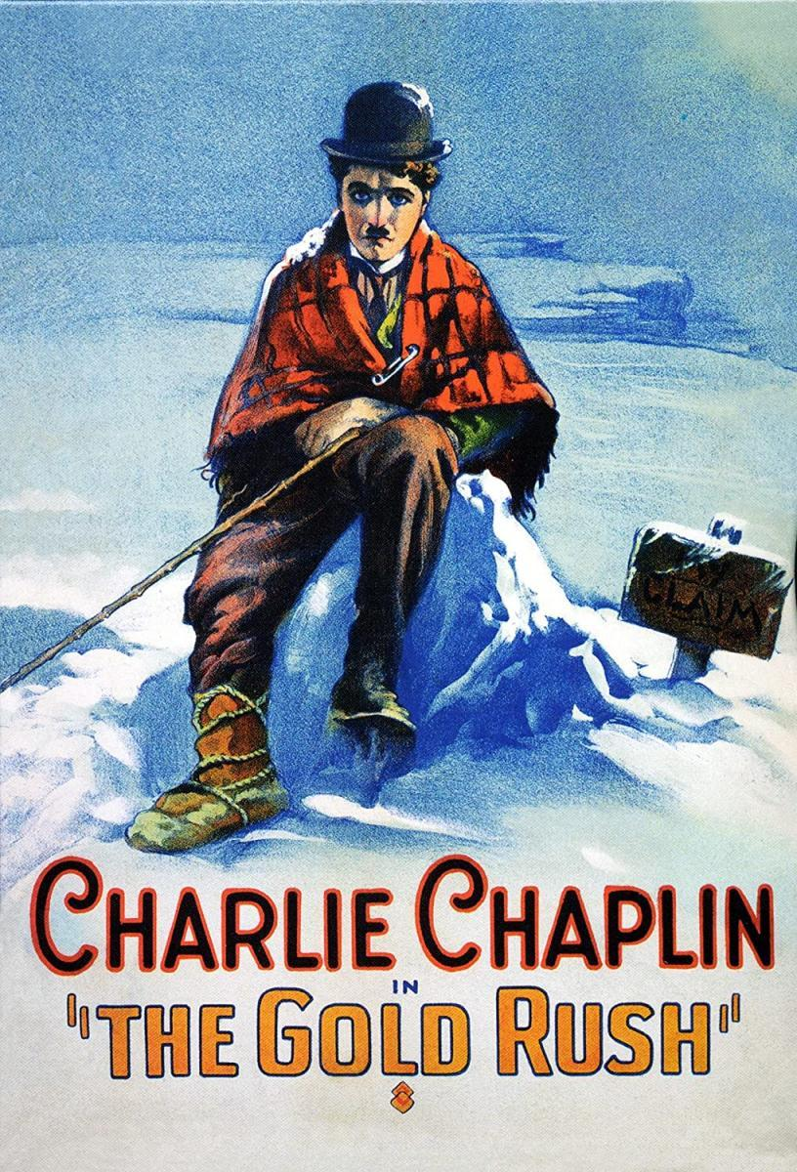

AUSPICIAN “La Linterna Mágica”:

Circulo de la Prensa

